对话专家，无“屑”可击
银屑病的常见疑问及日常皮肤管理
10月31日直播激励方案
- 直播主题：
银屑病的常见疑问及日常皮肤管理
2022年10月31日19:00-20:00
- 直播平台：微赞直播
- 直播内容：
1、主讲人：成都中医药大学附属医院李春霄教授、太极慢病部陈柳经理
2、直播内容：全面认识银屑病；银屑病的危害及并发症；如何规范治疗银屑病；银屑病的日常皮肤管理。
3、产品活动
货品ID | 货品名 | 生产厂家 | 单位 | 零售价 | 员工  奖励
28036413 | 可善挺（司库奇尤单抗 | 诺华 | 盒 | 1188 | 40元

四、直播邀约任务及签到
(1)邀约奖励
邀约前三名分别是：
第一名：88元；第二名：77元；第三名：66元
邀约第四-十名分别是：招财猫碗套装
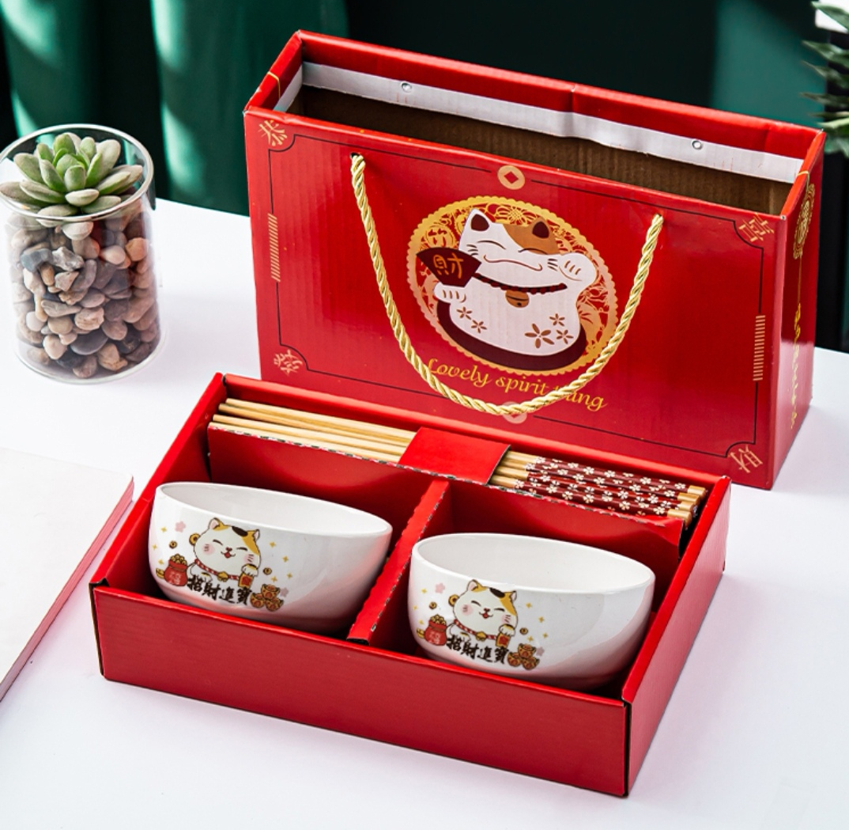
邀约大于30人即可参与排名！
各小伙伴生成“自己”专属的邀请卡，邀请门店会员或微信好友观看，争取获得邀约奖励。
操作方式：长按识别下图二维码，点击直播右下角“邀”生成专属邀约码图片，长按保存转发给朋友观看直播即可！
(2)邀约任务
每人邀请人数不低于10个直播间中间的“榜单”可实时参看邀请排名。
- 签到及转发时间：19:30-20:30
签到：进入直播间，打出“签到”
转发：请按时转发微信幸福转发群内容
- 直播间福利
- 填写报名表单，前100位入群可以免挂号费

- 在线抽奖
奖项 | 奖品 | 数量
一等奖 | 美菱电饭煲 | 1
二等奖 | 美菱电热水壶 | 2
三等奖 | 新西兰祖诺湿巾 | 6
直播间红包雨2轮
六、直播海报：

